 | Univerzitet u Novom Sadu  Tehnički fakultet »MihajloPupin«  Zrenjanin | 

Školska 2025/26 godina
Nastavni predmet: Razvoj višeslojnog softvera

SEMINARSKI RAD

Tema: Evidencija rezultata utakmica na fudbalskom turniru

Predmetni nastavnik: | Student:
Prof. Dr. Ljubica Kazi  Predmetni asistent:  MSc Igor Vecštejn | Dušan Slankamenac IT 26/22

Zrenjanin, 2026. godina

Sadržaj
1. Opis namene aplikacije u kontekstu poslovnog procesa i poslovnog pravila 2
2. Dokument i analiza dokumenta 3
2.1. Prikaz izgleda dokumenta 3
2.2. Tabela elementarnih podataka 4
2.3. Objašnjenje domena 4
3. Kratak opis primenjenih alata u izradi seminarskog rada 5
4. Modeli dokumentovanja realizovanog rešenja 6
4.1. Dijagram slučajeva korišćenja (softverske funkcije) 6
4.2. Relacioni model podataka 7
4.3. Dijagram komponenti 8
4.4. Dijagram klasa 8
4.5. Dijagram sekvenci 10
5. Ključni delovi koda sa objašnjenjem 13
5.1. Realizacija korisničkih softverskih funkcija 13
5.1.1. Prijava korisnika 13
5.1.2. CRUD operacije nad glavnom tabelom 14
5.1.3. Štampa i parametarska štampa 21
5.2. Realizacija osnovnih validacija 22
5.3. Realizacija poslovne logike 23
5.4. Realizacija MVC 26
5.5 Realizacija REST servisa 29
5.6. Rad sa Entity framework-om (ili Hibernate ORM) 32
5.7. Realizacija master detail za unos i tabelarni prikaz 33
5.8. Rad sa java script validacijama uz primenu regularnih izraza 36

1. Opis namene aplikacije u kontekstu poslovnog procesa i poslovnog pravila

Aplikacija "Fudbalski Turnir" predstavlja informacioni sistem za evidenciju sportskih takmičenja i rezultata utakmica na fudbalskom turniru. Sistem omogućava registrovanim korisnicima da vode potpunu evidenciju odigranih utakmica kroz unos, pregled, izmenu, brisanje i štampanje zapisnika.
Poslovni proces koji aplikacija podržava obuhvata evidentiranje fudbalske utakmice između dva kluba (domaćina i gosta) sa svim relevantnim podacima o mestu i terminu održavanja, kao i detaljnim spiskom postignutih golova sa minutima i strelcima. Na osnovu unetih golova sistem automatski izračunava konačan rezultat utakmice.
Poslovno pravilo koje se primenjuje glasi: prilikom unosa novog gola u zapisnik, minut tog gola mora biti veći od minuta prethodno unetog gola. Ovim se obezbeđuje hronološki ispravan redosled evidentiranih golova. Ograničenje minuta (1-90) i minimalni razmak između golova definisani su kroz XML konfiguracionu datoteku, što omogućava promenu pravila bez izmene programskog koda.

2. Dokument i analiza dokumenta

2.1. Prikaz izgleda dokumenta
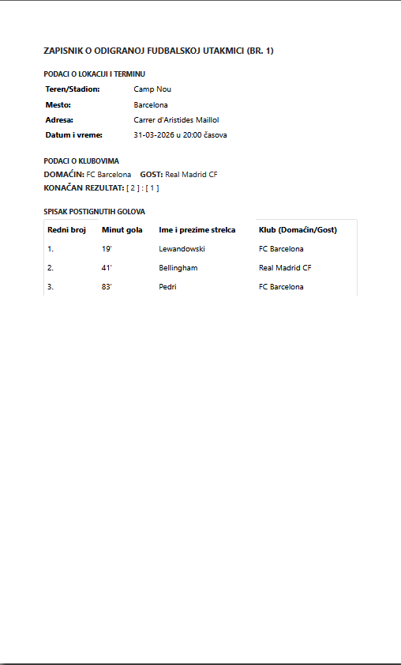
[Slika 1. Prikaz izgleda dokumenta nakon štampanja]

2.2. Tabela elementarnih podataka
Naziv elementa | Standardni tip | Programski tip | Domen (uži tip)
Broj zapisnika | Ceo broj | int | Pozitivan ceo broj, auto-generisan
Datum utakmice | Datum i vreme | DateTime | Validan datum i vreme
Naziv terena | Tekst | string | 1-100 karaktera
Mesto terena | Tekst | string | 1-100 karaktera
Adresa terena | Tekst | string | 1-200 karaktera
Domaćin | Tekst | string | Naziv kluba iz šifarnika
Gost | Tekst | string | Naziv kluba iz šifarnika
Konačan rezultat domaćin | Ceo broj | int | Pozitivan ili neutralan ceo broj, auto-izračunat
Konačan rezultat gost | Ceo broj | int | Pozitivan ili neutralan ceo broj, auto-izračunat
Redni broj gola | Ceo broj | int | Pozitivan ceo broj, auto-generisan
Minut gola | Ceo broj | int | 1-90
Ime i prezime strelca | Tekst | string | 2-100 karaktera, samo slova
Klub (domaćin/gost) | Tekst | string | Naziv kluba iz šifarnika

2.3. Objašnjenje domena
Datum i vreme - unosi se u formatu dd/mm/yyyy hh:mm i mora biti validan kalendarski datum.
Naziv kluba iz šifarnika - vrednost se bira iz unapred definisanog šifarnika klubova koji se ne može slobodno unositi.
Minut gola - ceo broj u opsegu od 1 do 90 koji predstavlja minut utakmice u kojem je postignut gol. Svaki naredni minut mora biti veći od prethodnog.
Ime i prezime strelca - tekst koji može sadržati samo slova i razmake, minimalne dužine 2 i maksimalne dužine 100 karaktera.
Auto-izračunat - vrednost se ne unosi ručno već se automatski izračunava na osnovu unetih golova.
Auto-generisan - vrednost se automatski dodeljuje od strane sistema.

3. Kratak opis primenjenih alata u izradi seminarskog rada

Microsoft Visual Studio 2026 - Integrisano razvojno okruženje (IDE) korišćeno za pisanje, kompajliranje i pokretanje aplikacije. Korišćen je za razvoj svih slojeva aplikacije.
ASP.NET Core 10 - Microsoft-ov framework za razvoj web aplikacija, korišćen za implementaciju prezentacionog sloja (MVC) i servisnog sloja (REST API).
Entity Framework Core 10 - ORM (Object-Relational Mapping) alat koji omogućava rad sa relacionom bazom podataka kroz C# objekte, bez pisanja SQL upita. Korišćen za kreiranje i upravljanje bazom podataka.
Microsoft SQL Server (LocalDB) - Relaciona baza podataka u kojoj se čuvaju svi podaci aplikacije.
PowerDesigner 15 - Alat za modelovanje podataka i softverskih sistema, korišćen za izradu dijagrama (dijagram klasa, relacioni model, dijagram komponenti, dijagram slučajeva korišćenja, dijagram sekvenci).

4. Modeli dokumentovanja realizovanog rešenja

4.1. Dijagram slučajeva korišćenja (softverske funkcije)
Dijagram slučajeva korišćenja prikazuje sve softverske funkcije koje sistem pruža jedinom akteru, a to je Korisnik. Korisnik mora biti prijavljen da bi mogao da koristi funkcije sistema, što je prikazano <<include>> vezom prema slučaju korišćenja Prijava.
Sistem podržava sledeće softverske funkcije:
- Prijava i registracija - autentifikacija korisnika
- Pregled zapisnika - tabelarni prikaz svih zapisnika sa mogućnošću filtriranja
- Unos zapisnika - kreiranje novog zapisnika
- Izmena zapisnika - izmena postojećeg zapisnika
- Brisanje zapisnika - brisanje zapisnika iz sistema
- Pregled detalja zapisnika - prikaz pojedinačnog zapisnika sa svim golovima
- Štampa - štampa spiska zapisnika i parametarska štampa pojedinačnog zapisnika
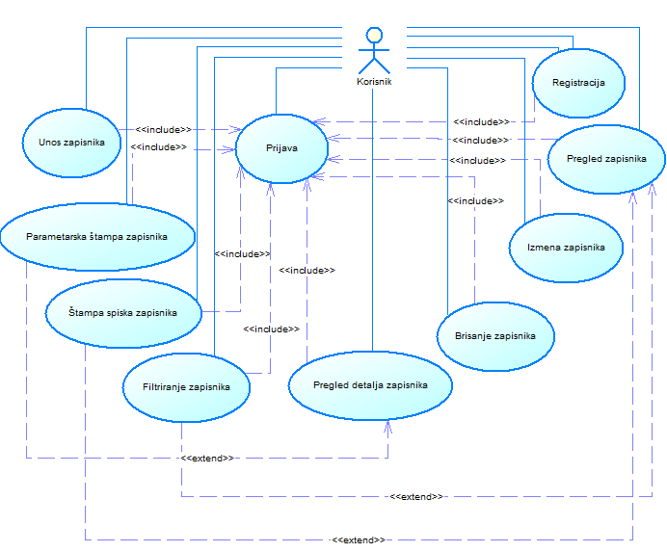
[Slika 2. Prikaz slučaja korišćenja (use case)]

4.2. Relacioni model podataka
Relacioni model podataka prikazuje strukturu baze podataka aplikacije. Model se sastoji od četiri tabele:
- Klub — šifarnik klubova koji učestvuju na turniru
- Zapisnik — glavna tabela koja predstavlja evidenciju odigrane utakmice
- StavkaZapisnika — tabela koja čuva podatke o postignutim golovima u odnosu sa tabelom Zapisnik
- Korisnik — nezavisna tabela koja čuva podatke o korisnicima sistema
Tabela Zapisnik je povezana sa tabelom Klub dvema stranim ključevima — DomacinID i GostID. Tabela StavkaZapisnika je povezana sa tabelom Zapisnik stranim ključem ZapisnikID, i sa tabelom Klub stranim ključem KlubID.
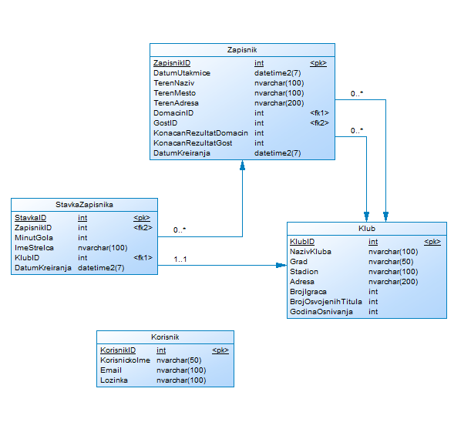
[Slika 3. Prikaz relacionog modela]

4.3. Dijagram komponenti
Dijagram komponenti prikazuje arhitekturu aplikacije podeljenu u četiri sloja, u skladu sa zahtevima višeslojnog softvera:
- PrezentacioniSloj - ASP.NET MVC aplikacija koja prikazuje korisnički interfejs i komunicira sa REST API-jem
- SlojServisa – REST API koji prima zahteve od prezentacionog sloja, primenjuje poslovnu logiku i komunicira sa slojem podataka
- SlojPoslovneLogike - Class Library koji implementira poslovna pravila i validacije
- SlojPodataka - Class Library koji komunicira sa bazom podataka kroz Entity Framework i repozitorijum obrazac
- BazaPodataka - MS SQL Server baza podataka u kojoj se čuvaju svi podaci aplikacije
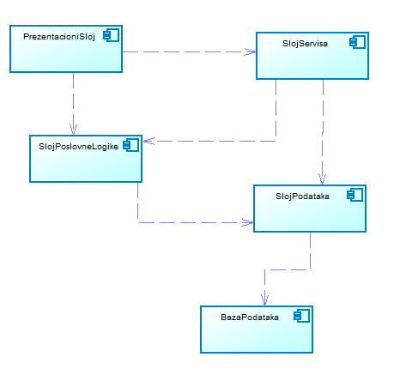
[Slika 4. Prikaz dijagrama komponenti]

4.4. Dijagram klasa
Dijagram klasa prikazuje strukturu sistema sa svim klasama, njihovim atributima, metodama i vezama između njih.
Sistem se sastoji od pet klasa:
- OsnovniEntitet - apstraktna bazna klasa koja sadrži atribut DatumKreiranja koji nasleđuju klase Zapisnik i StavkaZapisnika
- Zapisnik - glavna klasa koja predstavlja evidenciju utakmice, sadrži CRUD operacije i filter
- StavkaZapisnika - klasa koja predstavlja pojedinačni gol, sadrži metode poslovne logike
- Klub - šifarnik klubova
- Korisnik - nezavisna klasa za autentifikaciju korisnika
Veze između klasa su generalizacija (nasleđivanje), asocijacija i kompozicija.

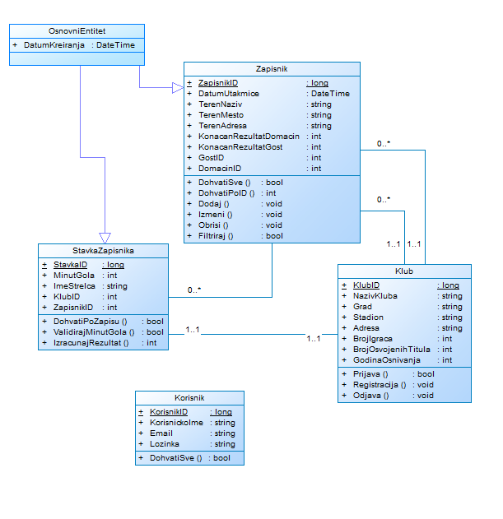
[Slika 5. Prikaz dijagrama klasa]

4.5. Dijagram sekvenci
Dijagrami sekvenci prikazuju dinamičko ponašanje sistema kroz razmenu poruka između učesnika tokom izvršavanja ključnih funkcija.
Dijagram sekvenci za unos zapisnika prikazuje tok poruka kada korisnik unosi novi zapisnik. Korisnik popunjava formu i klikće dugme Sačuvaj, MVC kontroler prosleđuje zahtev REST API-ju, koji poziva repozitorijum za upis u bazu podataka. Nakon uspešnog upisa korisnik se preusmerava na spisak zapisnika.
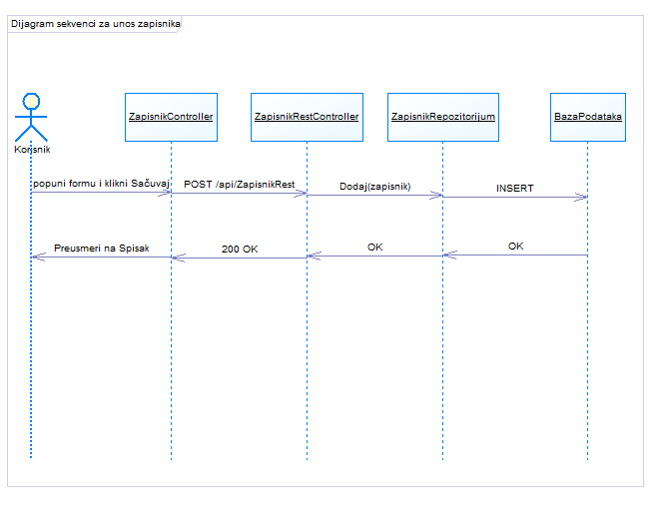
[Slika 6. Prikaz dijagrama sekvenci za unos zapisnika]
Dijagram sekvenci za tabelarni prikaz prikazuje tok poruka kada korisnik otvara stranicu sa spiskom zapisnika. MVC kontroler šalje GET zahtev REST API-ju sa parametrima filtera, repozitorijum izvršava SELECT upit nad bazom i vraća listu zapisnika koja se prikazuje korisniku u tabelarnom obliku.
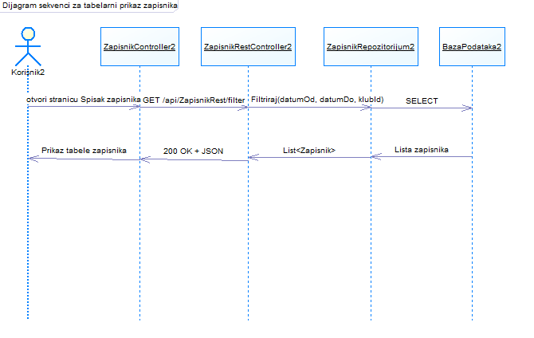
[Slika 7. Prikaz dijagrama sekvenci za tabelarni prikaz zapisnika]
Napomena: Zbog tehničkog ograničenja PowerDesignera, objekti koji se ponavljaju između dijagrama označeni su brojem (npr. Korisnik2).

5. Ključni delovi koda sa objašnjenjem

5.1. Realizacija korisničkih softverskih funkcija
Korisnički interfejs aplikacije realizovan je kroz ASP.NET MVC prezentacioni sloj. Sve korisničke softverske funkcije dostupne su isključivo prijavljenim korisnicima, osim prijave i registracije. Kontroleri primaju zahteve od korisnika, komuniciraju sa REST API-jem i prosleđuju podatke odgovarajućim pogledima.

5.1.1. Prijava korisnika
Prijava korisnika je realizovana kroz MVC obrazac koji se sastoji od tri komponente — ViewModel, View i Controller.
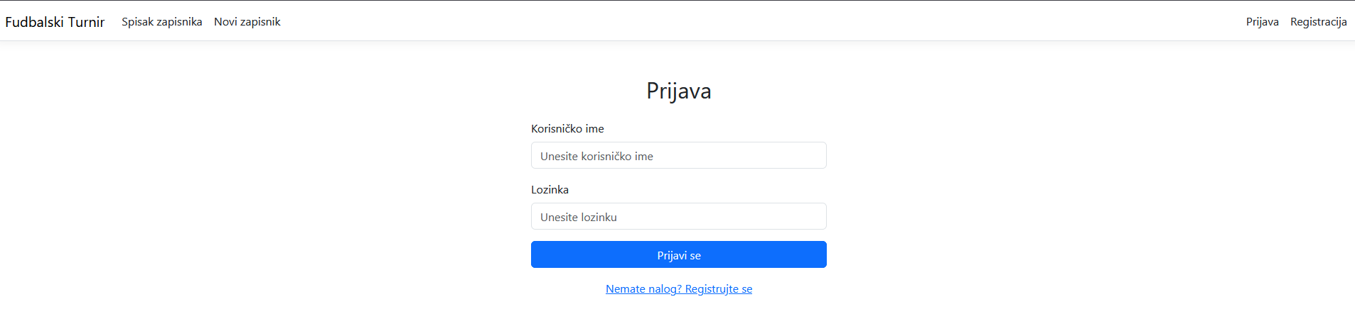
[Slika 8. Prikaz stranice za prijavu]
PrijavaViewModel definiše strukturu podataka koji se unose na formi za prijavu, kao i validaciona pravila koja se primenjuju pre obrade zahteva.
{
public class PrijavaViewModel
{
[Required(ErrorMessage = "Korisničko ime je obavezno.")]
public string KorisnickoIme { get; set; } = string.Empty;

[Required(ErrorMessage = "Lozinka je obavezna.")]
[DataType(DataType.Password)]
public string Lozinka { get; set; } = string.Empty;
}
}

Prijava.cshtml prikazuje formu za prijavu korisniku. Koristi ASP.NET Tag Helpers (asp-for, asp-action) koji automatski povezuju polja forme sa ViewModel-om i definišu akciju kontrolera kojoj se forma šalje.
@model PrezentacioniSloj.PrezentacionaLogika.ViewModels.PrijavaViewModel

@{
ViewData["Title"] = "Prijava";
}

<div class="row justify-content-center mt-5">
<div class="col-md-4">
<h2 class="text-center mb-4">Prijava</h2>

<form asp-action="Prijava" asp-controller="Nalog" method="post">
<div asp-validation-summary="All" class="text-danger mb-3"></div>

<div class="mb-3">
<label asp-for="KorisnickoIme" class="form-label">Korisničko ime</label>
<input asp-for="KorisnickoIme" class="form-control" placeholder="Unesite korisničko ime" />
</div>

<div class="mb-3">
<label asp-for="Lozinka" class="form-label">Lozinka</label>
<input asp-for="Lozinka" class="form-control" placeholder="Unesite lozinku" />
</div>

<button type="submit" class="btn btn-primary w-100">Prijavi se</button>

<div class="text-center mt-3">
<a asp-action="Registracija" asp-controller="Nalog">Nemate nalog? Registrujte se</a>
</div>

</form>
</div>
</div>

NalogController prima HTTP POST zahtev sa podacima iz forme, proverava ispravnost unesenih podataka, pretražuje bazu i u slučaju uspešne prijave čuva identitet korisnika u sesiji i preusmerava ga na glavnu stranicu.
[HttpPost]
public IActionResult Prijava(PrijavaViewModel model)
{
if (!ModelState.IsValid)
return View(model);

var korisnik = _kontekst.Korisnici
.FirstOrDefault(k => k.KorisnickoIme == model.KorisnickoIme
&& k.Lozinka == model.Lozinka);

if (korisnik == null)
{
ModelState.AddModelError("", "Pogrešno korisničko ime ili lozinka.");
return View(model);
}

HttpContext.Session.SetString("KorisnickoIme", korisnik.KorisnickoIme);
return RedirectToAction("Spisak", "Zapisnik");
}

5.1.2. CRUD operacije nad glavnom tabelom
CRUD operacije nad glavnom tabelom Zapisnik realizovane su kroz ZapisnikController u prezentacionom sloju i ZapisnikRestController u servisnom sloju. Svaka operacija prolazi kroz MVC kontroler koji komunicira sa REST API-jem.
C - Unos (Create)
Unos novog zapisnika realizovan je kroz formu na jednoj formi. Korisnik unosi podatke o utakmici i listu golova, a sistem automatski izračunava konačan rezultat.
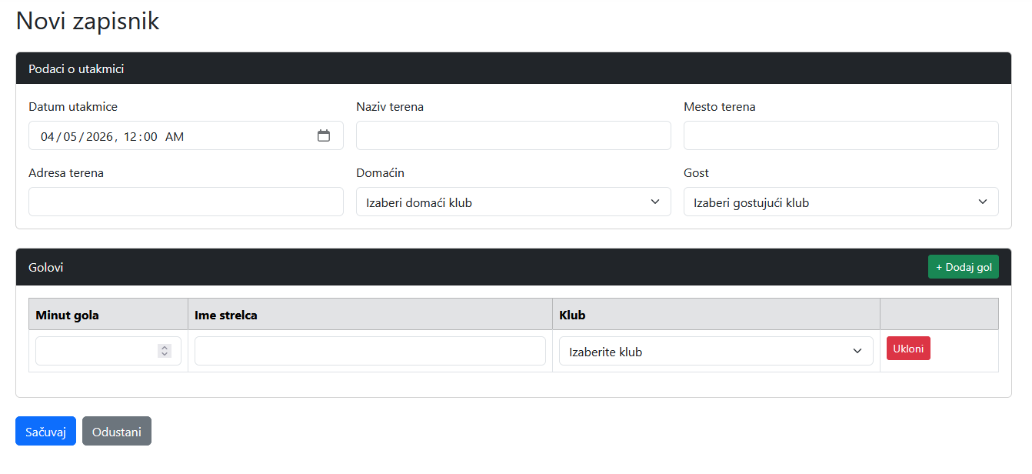
[Slika 9. Prikaz stranice za unos novog zapisnika]
ZapisnikController prima podatke iz forme kroz HTTP POST zahtev, kreira DTO objekat i prosleđuje ga REST API-ju. Ukoliko API vrati grešku, ona se prikazuje korisniku na formi.
[HttpPost]
public async Task<IActionResult> Unos(ZapisnikViewModel model)
{
if (HttpContext.Session.GetString("KorisnickoIme") == null)
return RedirectToAction("Prijava", "Nalog");

if (!ModelState.IsValid)
{
model.Klubovi = KreirajDropdown(await DohvatiKlubove());
return View(model);
}

var dto = new ZapisnikDTO
{
DatumUtakmice = model.DatumUtakmice,
TerenNaziv = model.TerenNaziv,
TerenMesto = model.TerenMesto,
TerenAdresa = model.TerenAdresa,
DomacinID = model.DomacinID,
GostID = model.GostID,
Stavke = model.Stavke.Select(s => new StavkaDTO
{
MinutGola = s.MinutGola,
ImeStrelca = s.ImeStrelca,
KlubID = s.KlubID
}).ToList()
};

var klijent = KreirajKlijenta();
var json = JsonSerializer.Serialize(dto);
var sadrzaj = new StringContent(json, Encoding.UTF8, "application/json");
var odgovor = await klijent.PostAsync("api/ZapisnikRest", sadrzaj);

if (!odgovor.IsSuccessStatusCode)
{
var greska = await odgovor.Content.ReadAsStringAsync();
ModelState.AddModelError("", greska);
model.Klubovi = KreirajDropdown(await DohvatiKlubove());
return View(model);
}

return RedirectToAction("Spisak");
}

GET Unos priprema praznu formu za unos. Dohvata listu klubova iz REST API-ja i popunjava dropdown pre prikaza stranice.
public async Task<IActionResult> Unos()
{
if (HttpContext.Session.GetString("KorisnickoIme") == null)
return RedirectToAction("Prijava", "Nalog");

var klubovi = await DohvatiKlubove();
var model = new ZapisnikViewModel
{
DatumUtakmice = DateTime.Today,
Klubovi = KreirajDropdown(klubovi),
Stavke = new List<StavkaZapisnikaViewModel>()
};
return View(model);
}

ZapisnikRestController prima zahtev od MVC kontrolera, proverava jedinstvenost zapisnika, primenjuje validaciju hronologije golova, automatski izračunava konačan rezultat i prosleđuje podatke repozitorijumu na čuvanje.
[HttpPost]
public ActionResult Dodaj([FromBody] ZapisnikDTO dto)
{
var postojiZapisnik = _repozitorijum.DohvatiSve()
.Any(z => z.DomacinID == dto.DomacinID
&& z.GostID == dto.GostID
&& z.DatumUtakmice.Date == dto.DatumUtakmice.Date);

if (postojiZapisnik)
return BadRequest("Već postoji zapisnik za ovu utakmicu na isti datum.");

var postojeciMinuti = new List<int>();
foreach (var stavka in dto.Stavke)
{
var (uspesno, poruka) = _validator.ValidirajMinutGola(stavka.MinutGola, postojeciMinuti);
if (!uspesno)
return BadRequest(poruka);

postojeciMinuti.Add(stavka.MinutGola);
}

var zapisnik = _mapper.UEntitet(dto);

var (resDomacin, resGost) = _validator.IzracunajRezultat(
dto.DomacinID, dto.GostID, zapisnik.Stavke.ToList());
zapisnik.KonacanRezultatDomacin = resDomacin;
zapisnik.KonacanRezultatGost = resGost;

_repozitorijum.Dodaj(zapisnik);
return Ok("Zapisnik je uspešno dodat.");
}

R - Prikaz (Read)
Prikaz zapisnika realizovan je kroz tabelarni prikaz sa mogućnošću filtriranja po datumu i klubu. Korisnik može da filtrira zapisnike ili pregleda sve dostupne zapisnike u sistemu.
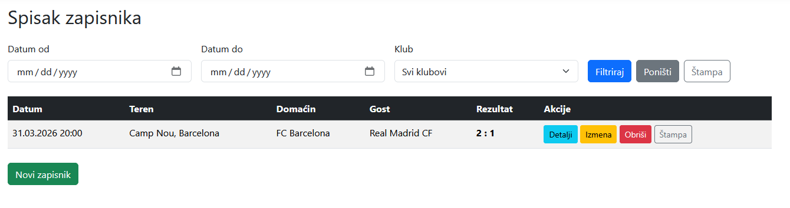
[Slika 10. Prikaz stranice za pregled spiska zapisnika]
ZapisnikController dohvata listu zapisnika kroz REST API i prosleđuje je viewu (pogledu) na prikaz. Podržava filtriranje po datumu i klubu.
public async Task<IActionResult> Spisak(ZapisnikViewModel filter)
{
if (HttpContext.Session.GetString("KorisnickoIme") == null)
return RedirectToAction("Prijava", "Nalog");

var klijent = KreirajKlijenta();
var url = $"api/ZapisnikRest/filter?";

if (filter.DatumOd.HasValue)
url += $"datumOd={filter.DatumOd:yyyy-MM-dd}&";
if (filter.DatumDo.HasValue)
url += $"datumDo={filter.DatumDo:yyyy-MM-dd}&";
if (filter.FilterKlubId.HasValue)
url += $"klubId={filter.FilterKlubId}";

var odgovor = await klijent.GetAsync(url);
var json = await odgovor.Content.ReadAsStringAsync();
var zapisnici = JsonSerializer.Deserialize<List<ZapisnikDTO>>(json,
new JsonSerializerOptions { PropertyNameCaseInsensitive = true })
?? new List<ZapisnikDTO>();

var klubovi = await DohvatiKlubove();
filter.Klubovi = KreirajDropdown(klubovi);

ViewBag.Zapisnici = zapisnici;
return View(filter);
}

ZapisnikRestController dohvata filtrirane zapisnike iz baze i vraća ih kao JSON.
[HttpGet("filter")]
public ActionResult<List<ZapisnikDTO>> Filtriraj(
[FromQuery] DateTime? datumOd,
[FromQuery] DateTime? datumDo,
[FromQuery] int? klubId)
{
var zapisnici = _repozitorijum.Filtriraj(datumOd, datumDo, klubId);
return Ok(_mapper.UListuDTO(zapisnici));
}

U - Izmena (Update)
Izmena zapisnika omogućava korisniku da promeni podatke o utakmici i listu golova. Forma se popunjava postojećim podacima koje korisnik može da izmeni.
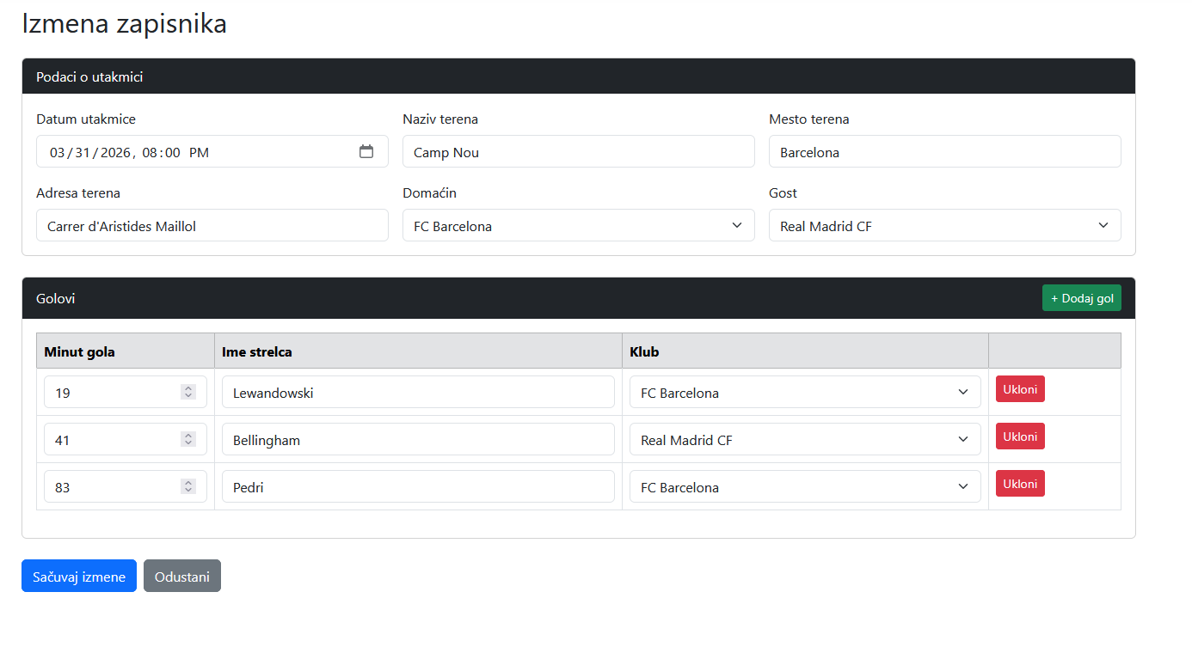
[Slika 11. Prikaz stranice za izmenu zapisnika]
ZapisnikController dohvata postojeći zapisnik, popunjava formu i prosleđuje izmene REST API-ju.
POST metoda za izmenu prima popunjenu formu sa izmenama i šalje je REST servisu.
public async Task<IActionResult> Izmena(int id)
{
if (HttpContext.Session.GetString("KorisnickoIme") == null)
return RedirectToAction("Prijava", "Nalog");

var klijent = KreirajKlijenta();
var odgovor = await klijent.GetAsync($"api/ZapisnikRest/{id}");
if (!odgovor.IsSuccessStatusCode)
return NotFound();

var json = await odgovor.Content.ReadAsStringAsync();
var dto = JsonSerializer.Deserialize<ZapisnikDTO>(json,
new JsonSerializerOptions { PropertyNameCaseInsensitive = true });

var klubovi = await DohvatiKlubove();
var model = new ZapisnikViewModel
{
ZapisnikID = dto!.ZapisnikID,
DatumUtakmice = dto.DatumUtakmice,
TerenNaziv = dto.TerenNaziv,
TerenMesto = dto.TerenMesto,
TerenAdresa = dto.TerenAdresa,
DomacinID = dto.DomacinID,
GostID = dto.GostID,
KonacanRezultatDomacin = dto.KonacanRezultatDomacin,
KonacanRezultatGost = dto.KonacanRezultatGost,
Klubovi = KreirajDropdown(klubovi),
Stavke = dto.Stavke.Select(s => new StavkaZapisnikaViewModel
{
StavkaID = s.StavkaID,
MinutGola = s.MinutGola,
ImeStrelca = s.ImeStrelca,
KlubID = s.KlubID,
NazivKluba = s.NazivKluba
}).ToList()
};

return View(model);
}

GET metoda za Izmenu služi isključivo za dohvatanje postojećih podataka i njihovo prikazivanje u formi.
[HttpPost]
public async Task<IActionResult> Izmena(int id, ZapisnikViewModel model)
{
if (HttpContext.Session.GetString("KorisnickoIme") == null)
return RedirectToAction("Prijava", "Nalog");

if (!ModelState.IsValid)
{
model.Klubovi = KreirajDropdown(await DohvatiKlubove());
return View(model);
}

var dto = new ZapisnikDTO
{
ZapisnikID = id,
DatumUtakmice = model.DatumUtakmice,
TerenNaziv = model.TerenNaziv,
TerenMesto = model.TerenMesto,
TerenAdresa = model.TerenAdresa,
DomacinID = model.DomacinID,
GostID = model.GostID,
Stavke = model.Stavke.Select(s => new StavkaDTO
{
StavkaID = s.StavkaID,
MinutGola = s.MinutGola,
ImeStrelca = s.ImeStrelca,
KlubID = s.KlubID
}).ToList()
};

var klijent = KreirajKlijenta();
var json = JsonSerializer.Serialize(dto);
var sadrzaj = new StringContent(json, Encoding.UTF8, "application/json");
var odgovor = await klijent.PutAsync($"api/ZapisnikRest/{id}", sadrzaj);

if (!odgovor.IsSuccessStatusCode)
{
var greska = await odgovor.Content.ReadAsStringAsync();
ModelState.AddModelError("", greska);
model.Klubovi = KreirajDropdown(await DohvatiKlubove());
return View(model);
}

return RedirectToAction("Spisak");
}

ZapisnikRestController prima izmenjene podatke, primenjuje validaciju i ažurira zapisnik u bazi.
[HttpPut("{id}")]
public ActionResult Izmeni(int id, [FromBody] ZapisnikDTO dto)
{
dto.ZapisnikID = id;

var postojeciMinuti = new List<int>();

foreach (var stavka in dto.Stavke)
{
var (uspesno, poruka) = _validator.ValidirajMinutGola(stavka.MinutGola, postojeciMinuti);
if (!uspesno)
return BadRequest(poruka);

postojeciMinuti.Add(stavka.MinutGola);
}

var zapisnik = _mapper.UEntitet(dto);

var (resDomacin, resGost) = _validator.IzracunajRezultat(
dto.DomacinID, dto.GostID, zapisnik.Stavke.ToList());
zapisnik.KonacanRezultatDomacin = resDomacin;
zapisnik.KonacanRezultatGost = resGost;

_repozitorijum.Izmeni(zapisnik);
return Ok("Zapisnik je uspešno izmenjen.");
}

D - Brisanje (Delete)
Brisanje zapisnika omogućava korisniku da ukloni zapisnik iz sistema. Pre brisanja korisnik dobija poruku za potvrdu.
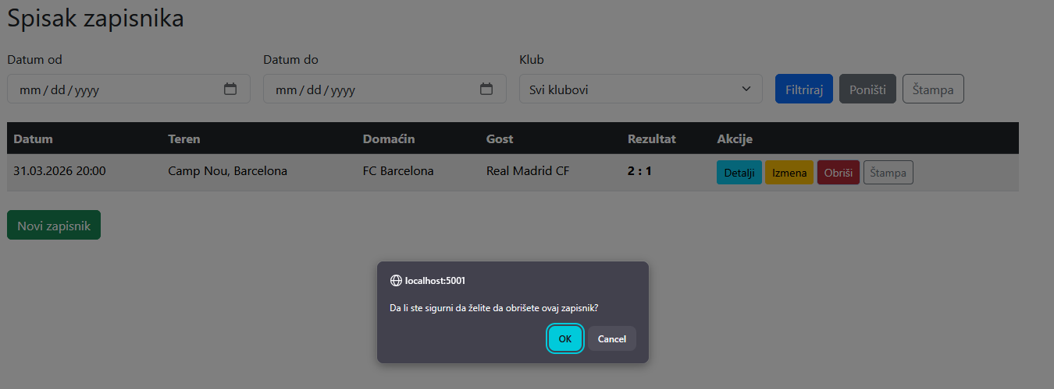
[Slika 12. Prikaz stranice za potvrdu brisanja zapisnika]
ZapisnikController prima zahtev za brisanje i prosleđuje ga REST API-ju.
[HttpPost]
public async Task<IActionResult> Obrisi(int id)
{
if (HttpContext.Session.GetString("KorisnickoIme") == null)
return RedirectToAction("Prijava", "Nalog");

var klijent = KreirajKlijenta();
await klijent.DeleteAsync($"api/ZapisnikRest/{id}");
return RedirectToAction("Spisak");
}
ZapisnikRestController prima zahtev za brisanje i poziva repozitorijum koji briše zapisnik zajedno sa svim stavkama u okviru transakcije.
[HttpDelete("{id}")]
public ActionResult Obrisi(int id)
{
_repozitorijum.Obrisi(id);
return Ok("Zapisnik je uspešno obrisan.");
}

5.1.3. Štampa i parametarska štampa
Štampa spiska generiše tabelarni prikaz svih ili filtriranih zapisnika u sistemu.
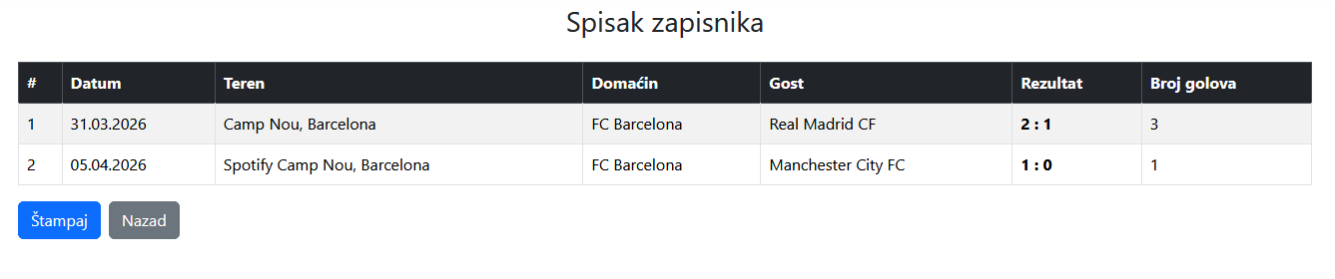
[Slika 13. Prikaz stranice za štampu svih zapisnika]
Parametarska štampa generiše prikaz jednog konkretnog zapisnika u formatu dokumenta na osnovu prosleđenog parametra id. Prikazuje sve podatke o utakmici poput lokacije, termina, klubova, rezultata i listu postignutih golova.
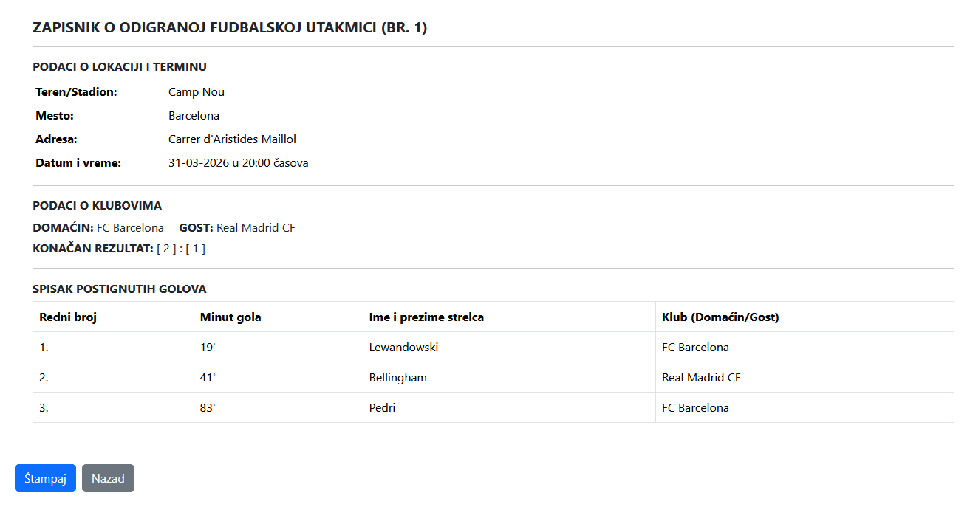
[Slika 14. Prikaz stranice za parametarsku štampu svih zapisnika]
ZapisnikController u zavisnosti od parametra id vraća ili jedan zapisnik za parametarsku štampu ili listu zapisnika za štampu spiska.
public async Task<IActionResult> Stampa(int? id, DateTime? datumOd, DateTime? datumDo, int? filterKlubId)
{
if (HttpContext.Session.GetString("KorisnickoIme") == null)
return RedirectToAction("Prijava", "Nalog");

var klijent = KreirajKlijenta();

if (id.HasValue)
{
var odgovor = await klijent.GetAsync($"api/ZapisnikRest/{id}");
var json = await odgovor.Content.ReadAsStringAsync();
var zapisnik = JsonSerializer.Deserialize<ZapisnikDTO>(json,
new JsonSerializerOptions { PropertyNameCaseInsensitive = true });
ViewBag.JedanZapisnik = true;
return View(new List<ZapisnikDTO> { zapisnik! });
}
else
{
var url = $"api/ZapisnikRest/filter?";
if (datumOd.HasValue)
url += $"datumOd={datumOd:yyyy-MM-dd}&";
if (datumDo.HasValue)
url += $"datumDo={datumDo:yyyy-MM-dd}&";
if (filterKlubId.HasValue)
url += $"klubId={filterKlubId}";

var odgovor = await klijent.GetAsync(url);
var json = await odgovor.Content.ReadAsStringAsync();
var zapisnici = JsonSerializer.Deserialize<List<ZapisnikDTO>>(json,
new JsonSerializerOptions { PropertyNameCaseInsensitive = true })
?? new List<ZapisnikDTO>();

ViewBag.JedanZapisnik = false;
return View(zapisnici);
}

5.2. Realizacija osnovnih validacija
Validacije su realizovane na serverskom nivou kroz Data Annotations anotacije u ViewModel klasama i entitetnim klasama.
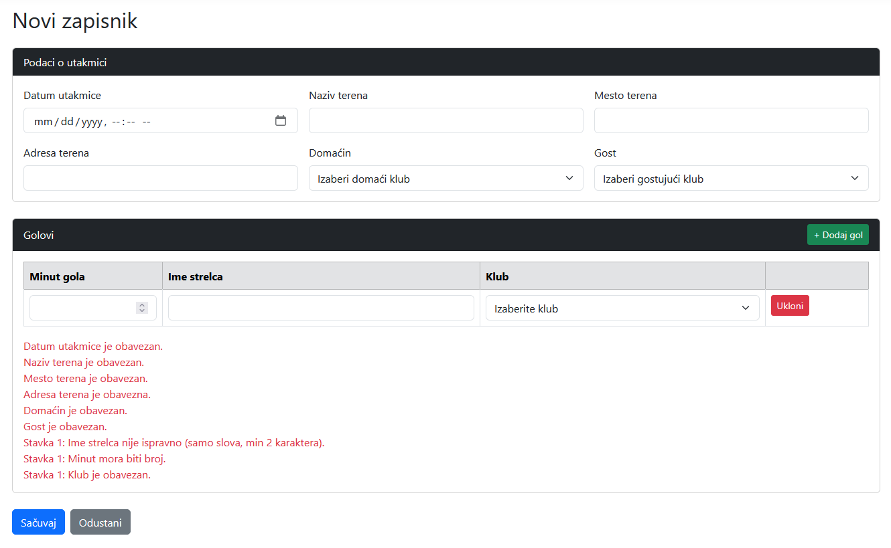
[Slika 15. Prikaz validacionih poruka na formi za zapisnik]
Validaciona pravila za zapisnik su definisana u ZapisnikViewModel kroz anotacije koje proveravaju ispravnost unesenih podataka:
using Microsoft.AspNetCore.Mvc.Rendering;
using System.ComponentModel.DataAnnotations;

namespace PrezentacioniSloj.PrezentacionaLogika.ViewModels
{
public class ZapisnikViewModel
{
public int ZapisnikID { get; set; }

[Required(ErrorMessage = "Datum utakmice je obavezan.")]
public DateTime DatumUtakmice { get; set; }

[Required(ErrorMessage = "Naziv terena je obavezan.")]
[StringLength(100, ErrorMessage = "Naziv terena ne može biti duži od 100 karaktera.")]
public string TerenNaziv { get; set; } = string.Empty;

[Required(ErrorMessage = "Mesto terena je obavezno.")]
[StringLength(100, ErrorMessage = "Naziv mesta ne može biti duži od 100 karaktera.")]
public string TerenMesto { get; set; } = string.Empty;

[Required(ErrorMessage = "Adresa terena je obavezna.")]
[StringLength(200, ErrorMessage = "Adresa ne može biti duža od 200 karaktera.")]
public string TerenAdresa { get; set; } = string.Empty;

[Required(ErrorMessage = "Domaćin je obavezan.")]
public int DomacinID { get; set; }
public string NazivDomacina { get; set; } = string.Empty;

[Required(ErrorMessage = "Gost je obavezan.")]
public int GostID { get; set; }
public string NazivGosta { get; set; } = string.Empty;
}
}
Validacija se proverava u ZapisnikController pre prosleđivanja podataka REST API-ju:
if (!ModelState.IsValid)
{
model.Klubovi = KreirajDropdown(await DohvatiKlubove());
return View(model);
}
Ukoliko validacija ne prođe, korisnik ostaje na formi sa prikazanim porukama o greškama. Ako validacija prođe, podaci se prosleđuju REST API-ju na dalju obradu.

5.3. Prezentacioni sloj -realizacija MVC I View modela
U okviru MVC arhitekture identifikovane su sve tri osnovne komponente: Model, View (Pogled) i Controller (Kontroler). Uloga Modela realizovana je kroz ViewModel klase (npr. ZapisnikViewModel), koje predstavljaju izolovane strukture namenjene validaciji i prenosu podataka ka korisničkom interfejsu. Domenski entiteti (npr. klasa Zapisnik) pripadaju sloju podataka i poslovne logike i nisu direktno izloženi prezentacionom sloju. Controller vrši obradu zahteva, orkestraciju poziva ka REST servisu i eksplicitno mapiranje između ViewModel i DTO objekata, dok View omogućava interakciju sa korisnikom i prikaz podataka korišćenjem Razor sintakse.
Model (ZapisnikViewModel) klasa služi kao specifičan kontejner za prenos podataka i definisanje pravila validacije putem anotacija, čime se osigurava integritet unosa pre slanja na server.
public class ZapisnikViewModel
{
public int ZapisnikID { get; set; }

[Required(ErrorMessage = "Datum utakmice je obavezan.")]
public DateTime DatumUtakmice { get; set; }

[Required(ErrorMessage = "Naziv terena je obavezan.")]
[StringLength(100, ErrorMessage = "Naziv terena ne može biti duži od 100 karaktera.")]
public string TerenNaziv { get; set; } = string.Empty;

[Required(ErrorMessage = "Mesto terena je obavezno.")]
[StringLength(100, ErrorMessage = "Naziv mesta ne može biti duži od 100 karaktera.")]
public string TerenMesto { get; set; } = string.Empty;

[Required(ErrorMessage = "Adresa terena je obavezna.")]
[StringLength(200, ErrorMessage = "Adresa ne može biti duža od 200 karaktera.")]
public string TerenAdresa { get; set; } = string.Empty;

[Required(ErrorMessage = "Domaćin je obavezan.")]
public int DomacinID { get; set; }
public string NazivDomacina { get; set; } = string.Empty;

[Required(ErrorMessage = "Gost je obavezan.")]
public int GostID { get; set; }
public string NazivGosta { get; set; } = string.Empty;

public int KonacanRezultatDomacin { get; set; }
public int KonacanRezultatGost { get; set; }
public DateTime DatumKreiranja { get; set; }

public DateTime? DatumOd { get; set; }
public DateTime? DatumDo { get; set; }
public int? FilterKlubId { get; set; }
public List<StavkaZapisnikaViewModel> Stavke { get; set; } = new List<StavkaZapisnikaViewModel>();
public List<SelectListItem> Klubovi { get; set; } = new List<SelectListItem>();
}
Domenski model (klasa Zapisnik) koristi se u sloju podataka za mapiranje ka bazi i nije direktno izložen View-u.
[Table("Zapisnik")]
public class Zapisnik : OsnovniEntitet
{
[Key]
public int ZapisnikID { get; set; }
[Required]
public DateTime DatumUtakmice { get; set; }
[Required]
[StringLength(100)]
public string TerenNaziv { get; set; } = string.Empty;
[Required]
[StringLength(100)]
public string TerenMesto { get; set; } = string.Empty;
[Required]
[StringLength(200)]
public string TerenAdresa { get; set; } = string.Empty;

[ForeignKey("Domacin")]
[Required]
public int DomacinID { get; set; }
public Klub Domacin { get; set; } = null!;

[ForeignKey("Gost")]
[Required]
public int GostID { get; set; }
public Klub Gost { get; set; } = null!;

[Required]
public int KonacanRezultatDomacin { get; set; }
[Required]
public int KonacanRezultatGost { get; set; }
public ICollection<StavkaZapisnika> Stavke { get; set; } = new List<StavkaZapisnika>();
}

View (Pogled) Unos.cshtml koristi Razor engine i Tag Helpere (npr. asp-for) kako bi na osnovu modela dinamički generisao HTML elemente forme i povezao ih sa odgovarajućim poljima.
@model PrezentacioniSloj.PrezentacionaLogika.ViewModels.ZapisnikViewModel

<form asp-action="Unos" method="post" id="forma-zapisnik">
<input asp-for="TerenNaziv" class="form-control" />
<span asp-validation-for="TerenNaziv" class="text-danger"></span>
<select asp-for="DomacinID" class="form-select">
@foreach (var klub in Model.Klubovi)
{
<option value="@klub.Value">@klub.Text</option>
}
</select>
</form>

Kontroler upravlja životnim ciklusom zahteva kroz GET metodu za inicijalni prikaz forme i POST metodu za validaciju i obradu podataka.
GET metoda:
public async Task<IActionResult> Unos()
{
if (HttpContext.Session.GetString("KorisnickoIme") == null)
return RedirectToAction("Prijava", "Nalog");

var klubovi = await DohvatiKlubove();
var model = new ZapisnikViewModel
{
DatumUtakmice = DateTime.Today,
Klubovi = KreirajDropdown(klubovi),
Stavke = new List<StavkaZapisnikaViewModel>()
};
return View(model);
}

POST metoda:
[HttpPost]
public async Task<IActionResult> Unos(ZapisnikViewModel model)
{
if (HttpContext.Session.GetString("KorisnickoIme") == null)
return RedirectToAction("Prijava", "Nalog");

if (!ModelState.IsValid)
{
model.Klubovi = KreirajDropdown(await DohvatiKlubove());
return View(model);
}

var dto = new ZapisnikDTO
{
DatumUtakmice = model.DatumUtakmice,
TerenNaziv = model.TerenNaziv,
TerenMesto = model.TerenMesto,
TerenAdresa = model.TerenAdresa,
DomacinID = model.DomacinID,
GostID = model.GostID,
Stavke = model.Stavke.Select(s => new StavkaDTO
{
MinutGola = s.MinutGola,
ImeStrelca = s.ImeStrelca,
KlubID = s.KlubID
}).ToList()
};

var klijent = KreirajKlijenta();
var json = JsonSerializer.Serialize(dto);
var sadrzaj = new StringContent(json, Encoding.UTF8, "application/json");
var odgovor = await klijent.PostAsync("api/ZapisnikRest", sadrzaj);

if (!odgovor.IsSuccessStatusCode)
{
var greska = await odgovor.Content.ReadAsStringAsync();
ModelState.AddModelError("", greska);
model.Klubovi = KreirajDropdown(await DohvatiKlubove());
return View(model);
}

return RedirectToAction("Spisak");
}

5.4. Sloj posllovne logkke - realizacija poslovnog pravila
Poslovna logika je realizovana u SlojPoslovneLogike kroz tri klase, CitacPravila PrikupljanjeStanja, PoslovnoPraviloValidator. Poslovno pravilo glasi: minut svakog narednog gola mora biti veći od minuta prethodno unetog gola. Ograničenja su parametrizovana kroz XML konfiguracionu datoteku.
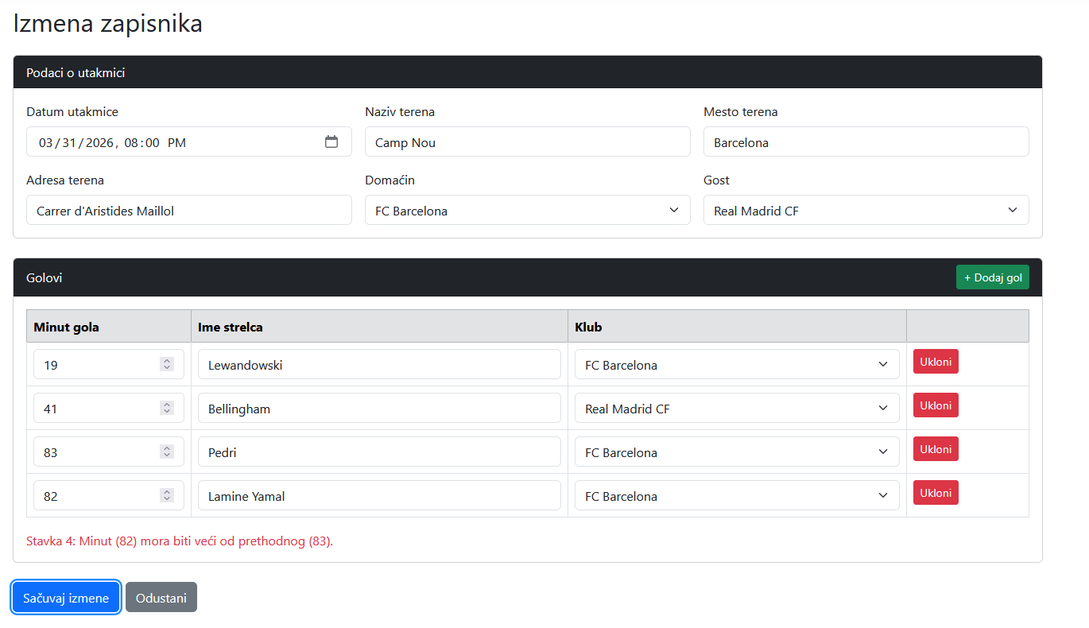
[Slika 16. Prikaz validacione poruke za poslovno pravilo]
CitacPravila čita parametrizovana ograničenja iz XML datoteke:
public class CitacPravila
{
private readonly string _putanjaXml;

public CitacPravila(string putanjaXml)
{
_putanjaXml = putanjaXml;
}

public int DohvatiMinimalniRazmak()
{
var xml = XDocument.Load(_putanjaXml);
var vrednost = xml.Root?.Element("MinimalniRazmakMinuta")?.Value;
return int.TryParse(vrednost, out int rezultat) ? rezultat : 1;
}

public int DohvatiMaksimalniMinut()
{
var xml = XDocument.Load(_putanjaXml);
var vrednost = xml.Root?.Element("MaksimalniMinutGola")?.Value;
return int.TryParse(vrednost, out int rezultat) ? rezultat : 90;
}

public int DohvatiMinimalniMinut()
{
var xml = XDocument.Load(_putanjaXml);
var vrednost = xml.Root?.Element("MinimalniMinutGola")?.Value;
return int.TryParse(vrednost, out int rezultat) ? rezultat : 1;
}
}

XML konfiguraciona datoteka pravila_hronologije.xml sadrži parametrizovana ograničenja:
<?xml version="1.0" encoding="utf-8" ?>
<Pravila>
<MinimalniRazmakMinuta>1</MinimalniRazmakMinuta>
<MaksimalniMinutGola>90</MaksimalniMinutGola>
<MinimalniMinutGola>1</MinimalniMinutGola>
</Pravila>

PoslovnoPraviloValidator primenjuje poslovno pravilo hronologije golova i automatski izračunava rezultat:
public class PoslovnoPraviloValidator
{
private readonly CitacPravila _citacPravila;

public PoslovnoPraviloValidator(CitacPravila citacPravila)
{
_citacPravila = citacPravila;
}

public (bool Uspesno, string Poruka) ValidirajMinutGola(int noviMinut, List<int> postojeciMinuti)
{
int minimalniMinut = _citacPravila.DohvatiMinimalniMinut();
int maksimalniMinut = _citacPravila.DohvatiMaksimalniMinut();
int minimalniRazmak = _citacPravila.DohvatiMinimalniRazmak();

if (noviMinut < minimalniMinut || noviMinut > maksimalniMinut)
return (false, $"Minut gola mora biti između {minimalniMinut} i {maksimalniMinut}.");

if (postojeciMinuti.Count > 0)
{
int posledniMinut = postojeciMinuti.Last();
if (noviMinut < posledniMinut + minimalniRazmak)
return (false, $"Minut gola ({noviMinut}) mora biti veći od prethodnog minuta ({posledniMinut}).");
}

return (true, "Validacija uspešna.");
}
public (int RezultatDomacin, int RezultatGost) IzracunajRezultat( int domacinId, int gostId, List<SlojPodataka.KlasePodataka.StavkaZapisnika> stavke)
{
int golDomacin = stavke.Count(s => s.KlubID == domacinId);
int golGost = stavke.Count(s => s.KlubID == gostId);
return (golDomacin, golGost);
}
}

PrikupljanjeStanja dohvata postojeće minute golova iz baze za određeni zapisnik i prosleđuje ih validatoru.
public class PrikupljanjeStanja
{
private readonly ZapisnikRepozitorijum _repozitorijum;

public PrikupljanjeStanja(ZapisnikRepozitorijum repozitorijum)
{
_repozitorijum = repozitorijum;
}

public List<int> DohvatiPostojeceMinute(int zapisnikId)
{
return _repozitorijum.DohvatiMinuteGolova(zapisnikId);
}
}

5.5 Realizacija REST servisa
REST servis je realizovan u Sloju Servisa kroz dva kontrolera, KluboviRestController i ZapisnikRestController. Servis prima HTTP zahteve od prezentacionog sloja, primenjuje poslovnu logiku i komunicira sa slojem podataka kroz repozitorijum.
KluboviRestController obezbeđuje endpoint za dohvatanje liste klubova koja se koristi za dropdown u formama:
[ApiController]
[Route("api/[controller]")]
public class KluboviRestController : ControllerBase
{
private readonly ZapisnikRepozitorijum _repozitorijum;
private readonly KlubMapper _mapper;

public KluboviRestController(ZapisnikRepozitorijum repozitorijum)
{
_repozitorijum = repozitorijum;
_mapper = new KlubMapper();
}

[HttpGet]
public ActionResult<List<KlubDTO>> DohvatiSve()
{
var klubovi = _repozitorijum.DohvatiKlubove();
return Ok(_mapper.UListuDTO(klubovi));
}
}

ZapisnikRestController obezbeđuje CRUD endpointe za zapisnike:

[ApiController]
[Route("api/[controller]")]
public class ZapisnikRestController : ControllerBase
{
private readonly ZapisnikRepozitorijum _repozitorijum;
private readonly ZapisnikMapper _mapper;
private readonly PoslovnoPraviloValidator _validator;
private readonly PrikupljanjeStanja _stanje;

public ZapisnikRestController(ZapisnikRepozitorijum repozitorijum, CitacPravila citacPravila)
{
_repozitorijum = repozitorijum;
_mapper = new ZapisnikMapper();
_validator = new PoslovnoPraviloValidator(citacPravila);
_stanje = new PrikupljanjeStanja(repozitorijum);
}

[HttpGet]
public ActionResult<List<ZapisnikDTO>> DohvatiSve()
{
var zapisnici = _repozitorijum.DohvatiSve();
return Ok(_mapper.UListuDTO(zapisnici));
}

[HttpGet("{id}")]
public ActionResult<ZapisnikDTO> DohvatiPoId(int id)
{
var zapisnik = _repozitorijum.DohvatiPoId(id);
if (zapisnik == null)
return NotFound($"Zapisnik sa ID-em {id} nije pronađen.");

return Ok(_mapper.UDTO(zapisnik));
}

[HttpPost]
public ActionResult Dodaj([FromBody] ZapisnikDTO dto)
{
var postojiZapisnik = _repozitorijum.DohvatiSve()
.Any(z => z.DomacinID == dto.DomacinID
&& z.GostID == dto.GostID
&& z.DatumUtakmice.Date == dto.DatumUtakmice.Date);

if (postojiZapisnik)
return BadRequest("Već postoji zapisnik za ovu utakmicu na isti datum.");

var postojeciMinuti = new List<int>();
foreach (var stavka in dto.Stavke)
{
var (uspesno, poruka) = _validator.ValidirajMinutGola(stavka.MinutGola, postojeciMinuti);
if (!uspesno)
return BadRequest(poruka);

postojeciMinuti.Add(stavka.MinutGola);
}

var zapisnik = _mapper.UEntitet(dto);

var (resDomacin, resGost) = _validator.IzracunajRezultat(
dto.DomacinID, dto.GostID, zapisnik.Stavke.ToList());
zapisnik.KonacanRezultatDomacin = resDomacin;
zapisnik.KonacanRezultatGost = resGost;

_repozitorijum.Dodaj(zapisnik);
return Ok("Zapisnik je uspešno dodat.");
}

[HttpPut("{id}")]
public ActionResult Izmeni(int id, [FromBody] ZapisnikDTO dto)
{
dto.ZapisnikID = id;

var postojeciMinuti = new List<int>();

foreach (var stavka in dto.Stavke)
{
var (uspesno, poruka) = _validator.ValidirajMinutGola(stavka.MinutGola, postojeciMinuti);
if (!uspesno)
return BadRequest(poruka);

postojeciMinuti.Add(stavka.MinutGola);
}

var zapisnik = _mapper.UEntitet(dto);

var (resDomacin, resGost) = _validator.IzracunajRezultat(
dto.DomacinID, dto.GostID, zapisnik.Stavke.ToList());
zapisnik.KonacanRezultatDomacin = resDomacin;
zapisnik.KonacanRezultatGost = resGost;

_repozitorijum.Izmeni(zapisnik);
return Ok("Zapisnik je uspešno izmenjen.");
}

[HttpDelete("{id}")]
public ActionResult Obrisi(int id)
{
_repozitorijum.Obrisi(id);
return Ok("Zapisnik je uspešno obrisan.");
}

[HttpGet("filter")]
public ActionResult<List<ZapisnikDTO>> Filtriraj(
[FromQuery] DateTime? datumOd,
[FromQuery] DateTime? datumDo,
[FromQuery] int? klubId)
{
var zapisnici = _repozitorijum.Filtriraj(datumOd, datumDo, klubId);
return Ok(_mapper.UListuDTO(zapisnici));
}
}
Kako bi se obezbedila nezavisnost slojeva, podaci se ne razmenjuju direktno kao domenski entiteti, već se koriste DTO (Data Transfer Object) klase i Mapper klase za njihovu konverziju.
DTO klasa za Zapisnik:
public class ZapisnikDTO
{
public int ZapisnikID { get; set; }
public DateTime DatumUtakmice { get; set; }
public string TerenNaziv { get; set; } = string.Empty;
public string TerenMesto { get; set; } = string.Empty;
public string TerenAdresa { get; set; } = string.Empty;
public int DomacinID { get; set; }
public string NazivDomacina { get; set; } = string.Empty;
public int GostID { get; set; }
public string NazivGosta { get; set; } = string.Empty;
public int KonacanRezultatDomacin { get; set; }
public int KonacanRezultatGost { get; set; }
public DateTime DatumKreiranja { get; set; }
public List<StavkaDTO> Stavke { get; set; } = new List<StavkaDTO>();
}

Mapper klasa za Zapisnik:
public class ZapisnikMapper
{
private readonly StavkaMapper _stavkaMapper;

public ZapisnikMapper()
{
_stavkaMapper = new StavkaMapper();
}

public ZapisnikDTO UDTO(Zapisnik zapisnik)
{
return new ZapisnikDTO
{
ZapisnikID = zapisnik.ZapisnikID,
DatumUtakmice = zapisnik.DatumUtakmice,
TerenNaziv = zapisnik.TerenNaziv,
TerenMesto = zapisnik.TerenMesto,
TerenAdresa = zapisnik.TerenAdresa,
DomacinID = zapisnik.DomacinID,
NazivDomacina = zapisnik.Domacin?.NazivKluba ?? string.Empty,
GostID = zapisnik.GostID,
NazivGosta = zapisnik.Gost?.NazivKluba ?? string.Empty,
KonacanRezultatDomacin = zapisnik.KonacanRezultatDomacin,
KonacanRezultatGost = zapisnik.KonacanRezultatGost,
DatumKreiranja = zapisnik.DatumKreiranja,
Stavke = zapisnik.Stavke?
.Select(s => _stavkaMapper.UDTO(s))
.ToList() ?? new List<StavkaDTO>()
};
}

public Zapisnik UEntitet(ZapisnikDTO dto)
{
return new Zapisnik
{
ZapisnikID = dto.ZapisnikID,
DatumUtakmice = dto.DatumUtakmice,
TerenNaziv = dto.TerenNaziv,
TerenMesto = dto.TerenMesto,
TerenAdresa = dto.TerenAdresa,
DomacinID = dto.DomacinID,
GostID = dto.GostID,
KonacanRezultatDomacin = dto.KonacanRezultatDomacin,
KonacanRezultatGost = dto.KonacanRezultatGost,
Stavke = dto.Stavke?
.Select(s => _stavkaMapper.UEntitet(s))
.ToList() ?? new List<StavkaZapisnika>()
};
}

public List<ZapisnikDTO> UListuDTO(List<Zapisnik> zapisnici)
{
return zapisnici.Select(z => UDTO(z)).ToList();
}
}

5.6. Rad sa Entity framework-om (ili Hibernate ORM)
Entity Framework Core je korišćen kao ORM (Object-Relational Mapping) alat za komunikaciju sa MS SQL Server bazom podataka. EF Core omogućava rad sa bazom podataka kroz C# objekte bez pisanja SQL upita.
TurnirDbContext predstavlja kontekst baze podataka i definiše kolekcije entiteta i veze između njih:
public class TurnirDbContext : DbContext
{
public TurnirDbContext(DbContextOptions<TurnirDbContext> options) : base(options) { }

public DbSet<Korisnik> Korisnici { get; set; }
public DbSet<Klub> Klubovi { get; set; }
public DbSet<Zapisnik> Zapisnici { get; set; }
public DbSet<StavkaZapisnika> StavkeZapisnika { get; set; }

protected override void OnModelCreating(ModelBuilder modelBuilder)
{
modelBuilder.Entity<Zapisnik>()
.HasOne(z => z.Domacin)
.WithMany(k => k.DomacinUtakmice)
.HasForeignKey(z => z.DomacinID)
.OnDelete(DeleteBehavior.Restrict);

modelBuilder.Entity<Zapisnik>()
.HasOne(z => z.Gost)
.WithMany(k => k.GostUtakmice)
.HasForeignKey(z => z.GostID)
.OnDelete(DeleteBehavior.Restrict);

modelBuilder.Entity<StavkaZapisnika>()
.HasOne(s => s.Klub)
.WithMany(k => k.Golovi)
.HasForeignKey(s => s.KlubID)
.OnDelete(DeleteBehavior.Restrict);
}
}

OnModelCreating eksplicitno konfiguriše dvostruku FK vezu između Zapisnik i Klub jer EF ne može automatski da razreši dve veze prema istoj tabeli.
Migracije su korišćene za kreiranje i ažuriranje strukture baze podataka:
- Add-Migration PocetnaMigracija -Project SlojPodataka -StartupProject PrezentacioniSloj
- Update-Database -Project SlojPodataka -StartupProject PrezentacioniSloj
ZapisnikRepozitorijum implementira Repository obrazac i koristi EF Core za izvršavanje upita:
public List<Zapisnik> DohvatiSve()
{
return _kontekst.Zapisnici
.AsNoTracking()
.Include(z => z.Domacin)
.Include(z => z.Gost)
.Include(z => z.Stavke)
.ThenInclude(s => s.Klub)
.ToList();
}

public Zapisnik? DohvatiPoId(int id)
{
return _kontekst.Zapisnici
.Include(z => z.Domacin)
.Include(z => z.Gost)
.Include(z => z.Stavke)
.ThenInclude(s => s.Klub)
.FirstOrDefault(z => z.ZapisnikID == id);
}
Include i ThenInclude metode koriste se za eager loading povezanih entiteta, a AsNoTracking za bolju performansu kod čitanja podataka.

5.7. Realizacija master detail za unos i tabelarni prikaz
Master-detail odnos podataka realizovan je između klasa Zapisnik i StavkaZapisnika. Jedan zapisnik može sadržati nula ili više stavki golova.
Unos podataka
Unos je realizovan na jednoj ekranskoj formi gde korisnik istovremeno unosi podatke o utakmici i listu golova. Primena transakcije obezbeđuje sigurnost operacije, čuvaju se svi podaci ili nijedan.
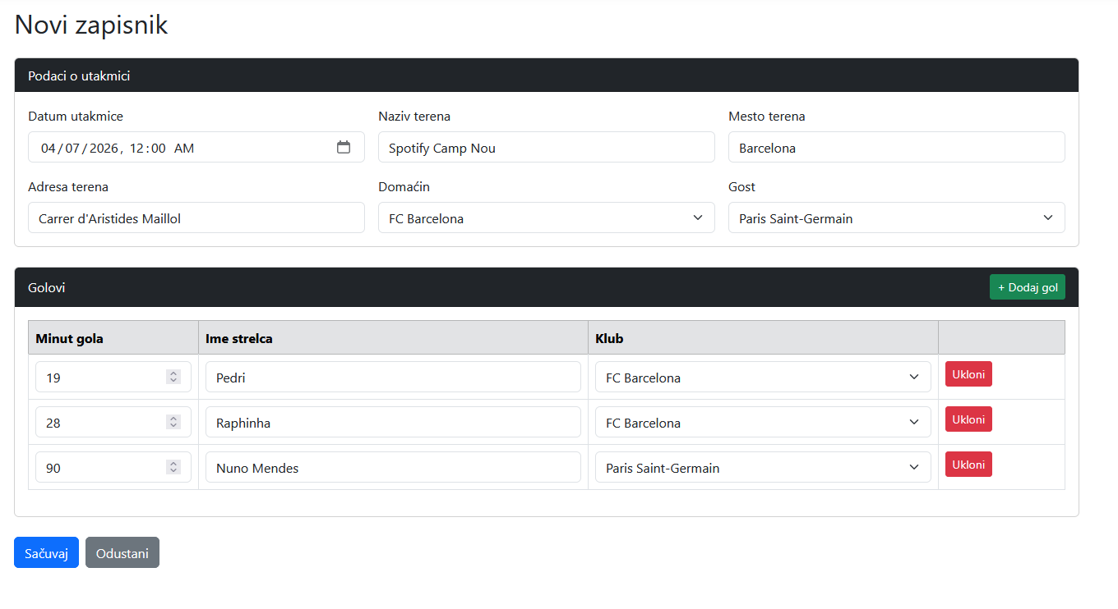
[Slika 17. Prikaz forme za unos zapisnika sa stavkama]
Transakcija u ZapisnikRepozitorijum obezbeđuje integritet master-detail unosa:
public void Dodaj(Zapisnik zapisnik)
{
using var transakcija = _kontekst.Database.BeginTransaction();
try
{
_kontekst.Zapisnici.Add(zapisnik);
_kontekst.SaveChanges();
transakcija.Commit();
}
catch
{
transakcija.Rollback();
throw;
}
}

Dinamičko dodavanje stavki golova realizovano je kroz JavaScript koji dodaje nove redove u tabelu bez osvežavanja stranice:
document.getElementById("dugme-dodaj-stavku").addEventListener("click", function () {
var telo = document.getElementById("telo-tabele");
var red = document.createElement("tr");
red.innerHTML = `
<td>
<input name="Stavke[${brojStavki}].MinutGola" type="number" min="1" max="90"
class="form-control minut-gola" />
</td>
<td>
<input name="Stavke[${brojStavki}].ImeStrelca" type="text" class="form-control" />
</td>
<td>
<select name="Stavke[${brojStavki}].KlubID" class="form-select">
<option value="">Izaberite klub</option>
${klubovi.map(k => `<option value="${k.vrednost}">${k.tekst}</option>`).join('')}
</select>
</td>
<td>
<button type="button" class="btn btn-sm btn-danger dugme-obrisi-stavku">Ukloni</button>
</td>`;
telo.appendChild(red);
brojStavki++;
azurirajIndekse();
});

Tabelarni prikaz podataka
Prikaz pojedinačnog zapisnika sa svim stavkama golova realizovan je na strani prezentacionog sloja kroz pogled Detalji.cshtml.
Za iscrtavanje podataka informacija o samoj utakmici i podataka o listi golova, koristi se Razor sintaksa. Posebno je značajna dinamička iteracija kroz kolekciju stavki pomoću @foreach petlje, koja generiše redove tabele samo ukoliko postoje uneti golovi:
<div class="card mb-4">
<div class="card-header bg-dark text-white">Golovi</div>
<div class="card-body">
@if (!Model.Stavke.Any())
{
<p class="text-muted">Nema unetih golova.</p>
}
else
{
<table class="table table-bordered table-striped">
<thead class="table-secondary">
<tr>
<th>Minut</th>
<th>Strelac</th>
<th>Klub</th>
</tr>
</thead>
<tbody>
@foreach (var stavka in Model.Stavke.OrderBy(s => s.MinutGola))
{
<tr>
<td>@stavka.MinutGola'</td>
<td>@stavka.ImeStrelca</td>
<td>@stavka.NazivKluba</td>
</tr>
}
</tbody>
</table>
}
</div>
</div>

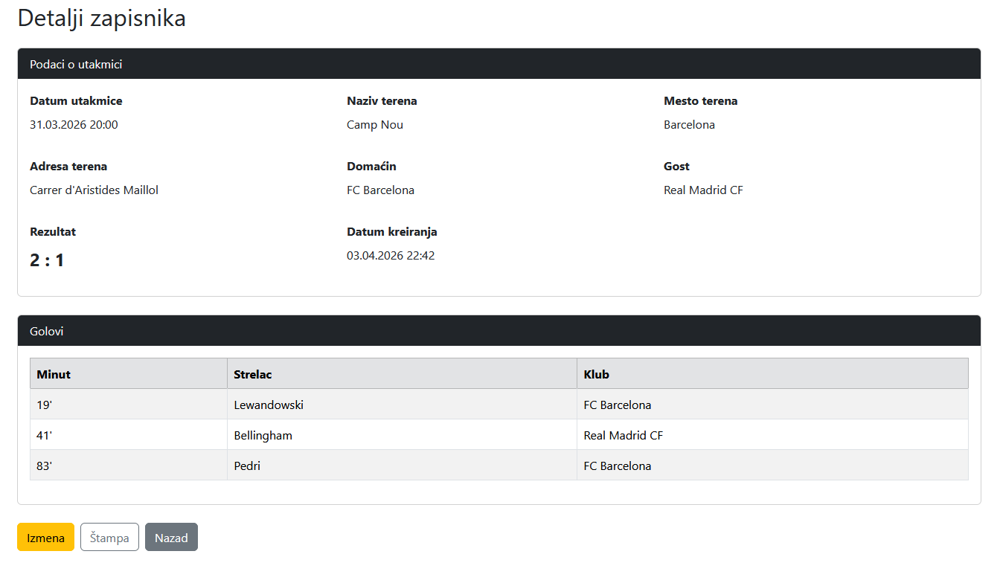
[Slika 18. Prikaz detalja zapisnika sa listom golova]
Eager loading u repozitorijumu obezbeđuje da se stavke učitaju zajedno sa zapisnikom:
public Zapisnik? DohvatiPoId(int id)
{
return _kontekst.Zapisnici
.Include(z => z.Domacin)
.Include(z => z.Gost)
.Include(z => z.Stavke)
.ThenInclude(s => s.Klub)
.FirstOrDefault(z => z.ZapisnikID == id);
}

5.8. Rad sa java script validacijama uz primenu regularnih izraza
JavaScript validacije su realizovane u fajlu validacije.js i izvršavaju se na klijentskoj strani pre slanja forme na server. Koriste se regularni izrazi za proveru ispravnosti unesenih podataka.
Regularni izrazi su definisani na početku fajla:
const regsImeStrelca = /^[A-Za-zÀ-žА-яа-яЂ-џ\s]{2,100}$/;
const regsBrojevi = /^[0-9]+$/;
regsImeStrelca proverava da li ime strelca sadrži samo slova i razmake, minimalne dužine 2 i maksimalne dužine 100 karaktera.
regsBrojevi proverava da je minut gola ceo pozitivan broj.
Validacija master dela forme proverava obavezna polja i logiku domaćin/gost:
if (terenNaziv && terenNaziv.value.trim() === '')
greske.push('Naziv terena je obavezan.');
if (domacinID && gostID && domacinID.value !== '' && gostID.value !== ''
&& domacinID.value === gostID.value)
greske.push('Domaćin i gost ne mogu biti isti klub.');

Validacija detail dela forme proverava svaku stavku gola kroz regularni izraz i hronološki redosled:
redovi.forEach(function (red, i) {
var minut = red.querySelector('[name*="MinutGola"]');
var imeStrelca = red.querySelector('[name*="ImeStrelca"]');
var klubID = red.querySelector('[name*="KlubID"]');

if (imeStrelca && !regsImeStrelca.test(imeStrelca.value.trim()))
greske.push(`Stavka ${i + 1}: Ime strelca nije ispravno (samo slova, min 2 karaktera).`);

if (minut && !regsBrojevi.test(minut.value))
greske.push(`Stavka ${i + 1}: Minut mora biti broj.`);

if (minut && minut.value !== '') {
var trenutniMinut = parseInt(minut.value);
if (trenutniMinut < 1 || trenutniMinut > 90)
greske.push(`Stavka ${i + 1}: Minut mora biti između 1 i 90.`);
if (trenutniMinut <= prethodniMinut)
greske.push(`Stavka ${i + 1}: Minut (${trenutniMinut}) mora biti veći od prethodnog (${prethodniMinut}).`);
prethodniMinut = trenutniMinut;
}

Pokretanje validacije se pokreće pri submit događaju forme:
document.addEventListener('DOMContentLoaded', function () {
var forma = document.getElementById('forma-zapisnik');
if (forma) {
forma.addEventListener('submit', function (e) {
if (!validirajFormu()) {
e.preventDefault();
}
});
}
});

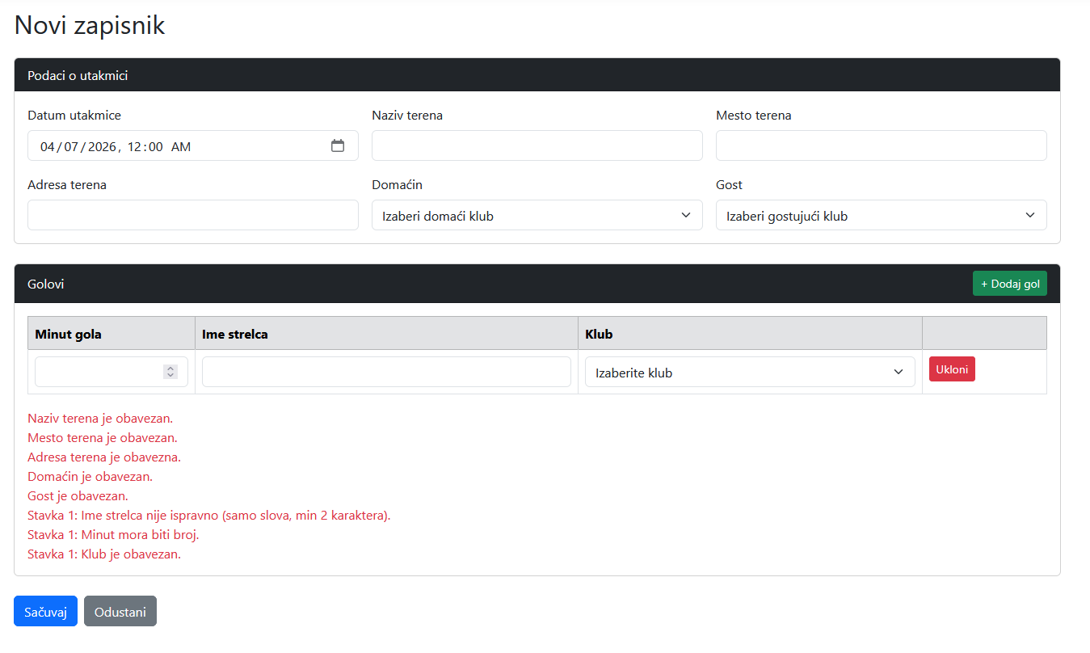
[Slika 19. Prikaz JavaScript validacionih poruka]

STRUKTURA DOKUMENTACIJE
1. Opis namene aplikacije u kontekstu poslovnog procesa i poslovnog pravila
2. Dokument i analiza dokumenta (prikaz izgleda dokumenta, tabelarno – naziv elementarnih podataka, za svaki: standardni tipovi podataka, domeni – uţi tipovi podataka, ispod tabele: objašnjenje domena)
3. Kratak opis primenjenih alata u izradi seminarskog rada
4. Modeli dokumentovanja realizovanog rešenja
4.1. Dijagram slučajeva korišćenja (softverske funkcije)
4.2. Relacioni model podataka (koji odgovara celom dokumentu i realizovanom rešenju)
4.3. Dijagram komponenti
4.4. Dijagram klasa (koji odgovara realizovanom rešenju – sve klase treba da imaju attribute I metode, bitne su i vrste veza izmeĎu klasa)
4.5. Dijagram sekvenci – za unos I tabelarni prikaz podataka
5. Ključni delovi koda sa objašenjenjem
5.1. Realizacija korisničkih softverskih funkcija
5.1.1. Prijava korisnika
5.1.2. CRUD operacije nad glavnom tabelom
5.1.3. Štampa i parametarska štampa (implementacija printer friendly stranice dokumenta)
5.2. Realizacija osnovnih validacija
5.3. Prezentacioni sloj -realizacija MVC I View modela
5.4. Sloj posllovne logkke - realizacija poslovnog pravila
5.5. Sloj servisa- realizacija REST servisa
5.6. Sloj za rad sa podacima
5.6.1.1. Repository patern
5.6.1.2. Rad sa stored procedurama
5.6.1.3. Rad sa DBUtils I primena upita
5.6.1.4. Rad sa Entlty framework klasama ili Hibernate ORM
5.7. OPCIONO – Realizacija master – detail za unos (sa primenom transakcija) i tabelarni prikaz
5.8. OPCIONO - Rad sa java script validacijama uz primenu regularnih izraza

